

**Fig 1 : Molécules constitutives du cytosquelette**

|  |  |  |  |  |
| --- | --- | --- | --- | --- |
| |  |  | | --- | --- | | ac  **Fig 2 :Polymérisation de l’actine** |  | | L'actine est une [protéine](http://bio.m2osw.com/gcartable/proteine.htm)qui se trouve impliquée dans de nombreux mouvements intracellulaires. Protéine globulaire l'actine a la propriété de pouvoir se polymériser en longs microfilaments. La polymération de l' actine nécessite en autre de l'[ATP](http://bio.m2osw.com/gcartable/biomoleculaire/atp.htm) Elle est un élément fondamental du [cytosquelette](http://bio.m2osw.com/gcartable/cytosqelet.htm) Elle intervient dans la [contraction musculaire](http://bio.m2osw.com/gcartable/myocyte.htm) dans le déplacement cellulaire , les changements de forme, le guidage du mouvement des organites et des vésicules intracellulaires etc... | | |

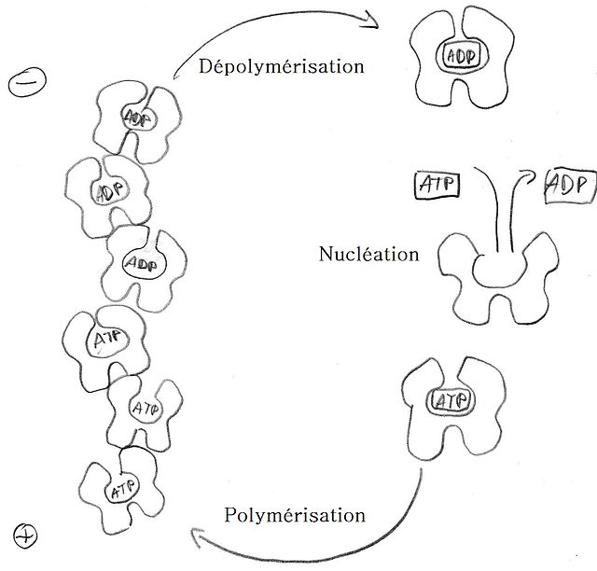

**Fig 3 : Polymérisation de l’actine**



**Fig 4 : Cortex cellulaire**

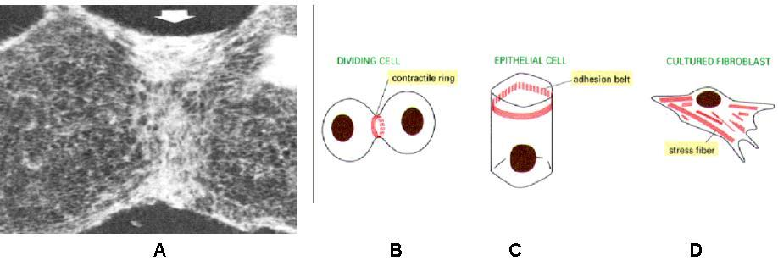

**Fig 5 : Appareil contractile**

-l’anneau contractile de la cytodiérèse à la fin de la mitose (figure 5 A et B).

- les fibres de stress dans les fibroblastes en culture (figure 5D)

- faisceaux contractiles des cellules épithéliales polarisées en relation étroite avec les complexes jonctionnels (figure 5C).

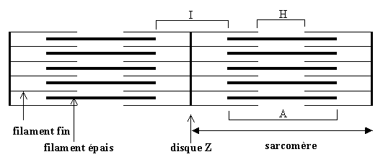

**Fig 6 : Appareil contractile du muscle strié**

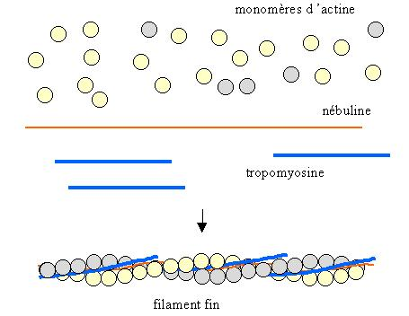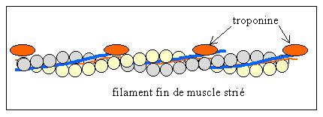 **Structure du filament Fin**

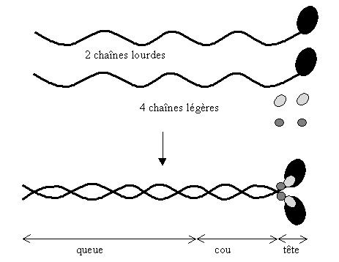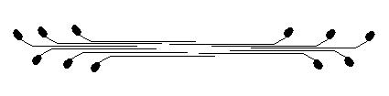

**Structure de la myosine Filament épais ( 20 à 400 molécules de myosine )**

**FILAMENTS INTERMEDIAIRES**



** **

**Réseau nucléaire de filaments intermédiaires**



**Les quatre familles de protéines formant Les filaments intermédiaires**